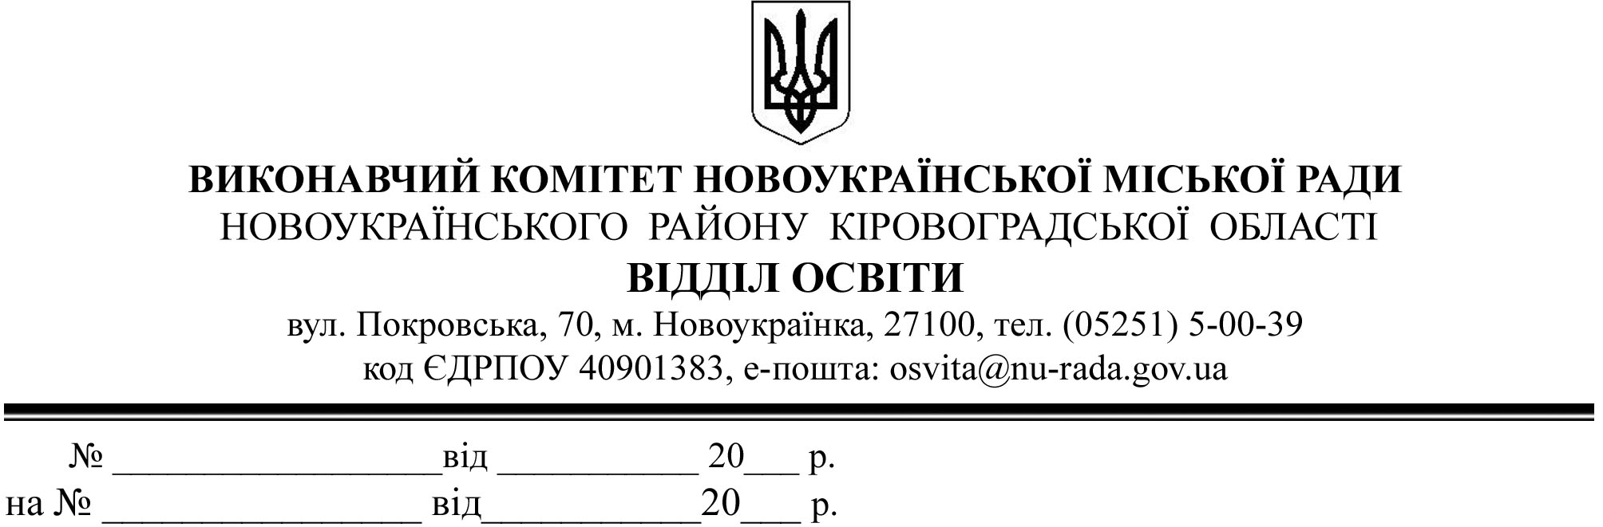

Люльчук Дарія

Про надання інформації

На виконання закону України "Про доступ до публічної інформації", відповідно до звернення Дарії Люльчак відділ освіти виконавчого комітету Новоукраїнської міської ради надсилає інформацію згідно з додатком.

Начальник відділу Т. Стратонова

Горбатенко (05251) 50039

Додаток
до листа відділу освіти виконавчого комітету Новоукраїнської міської ради
від №

№ з/п | Назва навчального закладу , у яких є можливість організації інклюзивного навчання | Адреса, телефон | Тип інвалідності у дітей, залучених до інклюзивного навчання | К-ть інклюзивних груп, класів | К-ть дітей з особливими освітніми потребами, залученими до навчання в інклюзивних класах | К-ть персоналу, що працює в інклюзивних класах, групах | Програми або звіти з проведення спеціального навчання/ підвищення кваліфікації спеціалістів
1 | Новоукраїнська загальноосвітня школа І-ІІІ ступенів № 1 Новоукраїнської міської ради Кіровоградської області | м. Новоукраїнка вул. Мокряка, 24, 27100,  тел.. 21750 | Вади інтелекту | 2 | 2 | Асистент вчителя - 1 | Семінари з проблем організації навчання дітей з особливими освітніми потребами, створення інклюзивних класів та груп
2 | Новоукраїнська загальноосвітня школа І-ІІІ ступенів № 4 Новоукраїнської міської ради Кіровоградської області | м. Новоукраїнка вул. Толстого,7 , 27100,  тел.. 25040 | Вади інтелекту | 6 | 9 | Асистент вчителя - 5
3 | Новоукраїнська загальноосвітня школа І-ІІІ ступенів № 6 Новоукраїнської міської ради Кіровоградської області | м. Новоукраїнка вул. Соборна,75/3, 27100, тел.. 22050 | 1- слабочуючий, 2- Вади інтелекту | 3 | 3 | Асистент вчителя - 3
4 | Новоукраїнський комунальний дошкільний навчальний заклад №5 "Берізка" Новоукраїнської міської ради Кіровоградської області | вул. Соборна, 48 м. Новоукраїнка Кіровоградської області 27100, тел.. 22760 | Вади інтелекту | 1 | 1 | Асистент вихователя - 1

